**Федеральное государственное автономное образовательное учреждение высшего образования национальный исследовательский**   
**университет ИТМО**

Факультет программной инженерии и компьютерной техники

**Отчет**

**По лабораторной работе №2**

**“Синтез помехоустойчивого кода”**

**Вариант №3**

**Студент:**

Сангинов Илёсджон **группа: P3116**

**Преподаватель:**

Машина Екатерина Алексеевна

Санкт-Петербург, 2022г

Оглавление

Задание 3

Основные этапы выполнения 5

Исходный файл 5

Основное задание 5

Дополнительное задание №1 7

Дополнительное задание №2 7

Дополнительное задание №3 9

Вывод 10

Список литературы 11

## Задание

Исходя из структуры расписания конкретного дня (см. Рисунок 1 и Рисунок 2), сформировать файл с расписанием в формате, указанном в задании в качестве исходного.

**Обязательное задание** (позволяет набрать до 65 процентов от максимального числа баллов БаРС за данную лабораторную): написать программу на языке Python 3.x, которая бы осуществляла парсинг и конвертацию исходного файла в новый. Нельзя использовать готовые библиотеки, в том числе регулярные выражения в Python и библиотеки для загрузки XML-файлов.

**Дополнительное задание №1** (позволяет набрать +10 процентов от максимального числа баллов БаРС за данную лабораторную). a) Найти готовые библиотеки, осуществляющие аналогичный парсинг и конвертацию файлов. b) Переписать исходный код, применив найденные библиотеки. Регулярные выражения также нельзя использовать. c) Сравнить полученные результаты и объяснить их сходство/различие.

**Дополнительное задание №2** (позволяет набрать +10 процентов от максимального числа баллов БаРС за данную лабораторную). a) Переписать исходный код, добавив в него использование регулярных выражений. b) Сравнить полученные результаты и объяснить их сходство/различие.

**Дополнительное задание №3** (позволяет набрать +10 процентов от максимального числа баллов БаРС за данную лабораторную). a) Используя свою исходную программу из обязательного задания, программу из дополнительного задания №1 и программу из дополнительного задания №2, сравнить десятикратное время выполнения парсинга + конвертации в цикле. b) Проанализировать полученные результаты и объяснить их сходство/различие.

**Дополнительное задание №4** (позволяет набрать +5 процентов от максимального числа баллов БаРС за данную лабораторную. a) Переписать исходную, чтобы она осуществляла парсинг и конвертацию исходного файла в любой другой формат (кроме JSON, YAML, XML, HTML): PROTOBUF, TSV, CSV, WML и т.п. b) Проанализировать полученные результаты, объяснить особенности использованного формата.

|  |  |  |  |
| --- | --- | --- | --- |
| 3 | YAML | JSON | Понедельник |

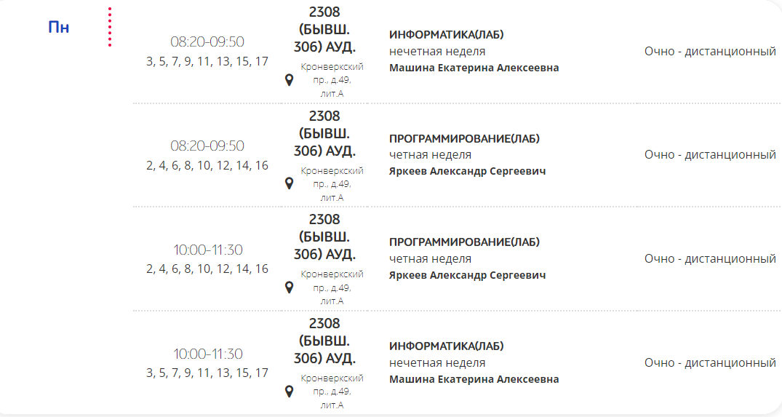

## Основные этапы выполнения

### Исходный файл

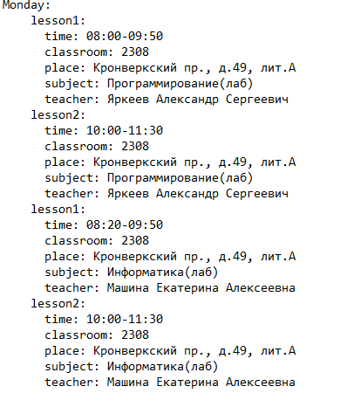

### Основное задание

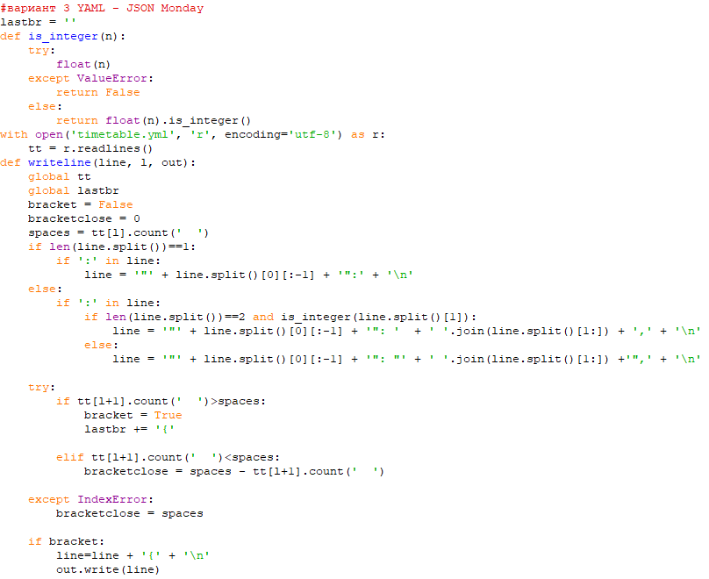

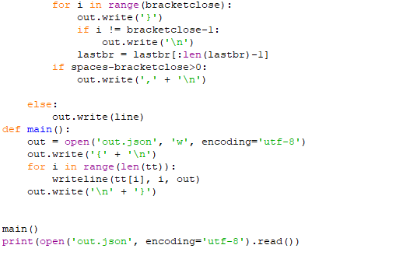

### Дополнительное задание №1

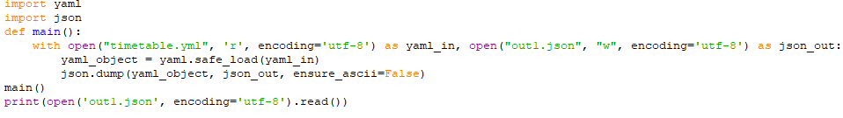

### Дополнительное задание №2

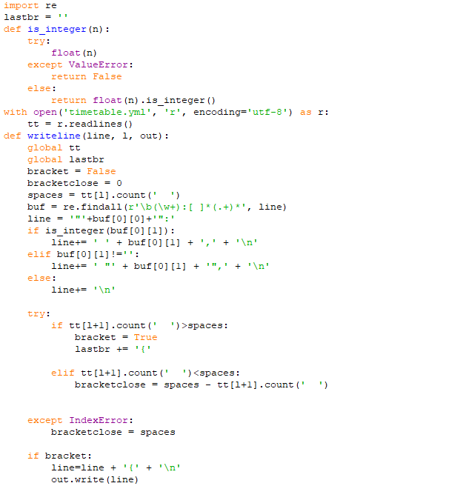

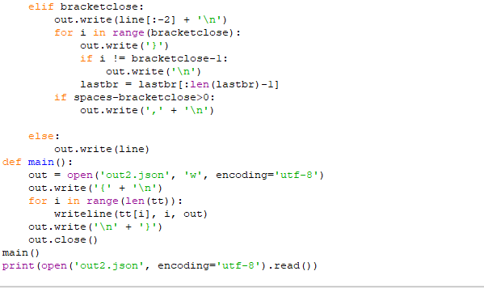

### Дополнительное задание №3

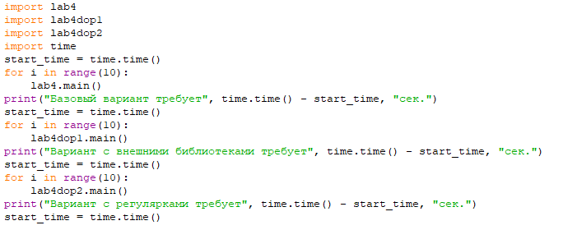

## Вывод

В ходе этой лабораторной работы я изучил особенности распространенных форматов: так, JSON использует сложную систему скобок и запятых, позволяющих определять вложенность, а CSV сначала хранит все пути к ключам, а затем все значения по порядку. Так же, я научился самостоятельно писать парсер и конвертер из одних языков разметки в другие. Помимо этого, я очень устал, так как делал эту лабораторную работу в сумме около 10 часов.

## Список литературы

1. [saluev](https://habr.com/ru/users/saluev/), Пишем изящный парсер на Питоне, 2012г. Режим доступа: https://habr.com/ru/post/309242/

2. Лямин А.В., Череповская Е.Н. Объектно-ориентированное программирование. Компьютерный практикум. – СПб: Университет ИТМО, 2017. – 143 с. – Режим доступа: https://books.ifmo.ru/file/pdf/2256.pdf.